项目文档管理中心 v3.0.0 综合测试报告
测试日期: 2026年4月12日
测试范围: 所有角色权限、菜单功能、注册审核流程、日志管理、系统设置
测试方式: Playwright 自动化浏览器端到端测试

一、管理员 (admin) 权限测试
管理员登录成功，进入首页看板。
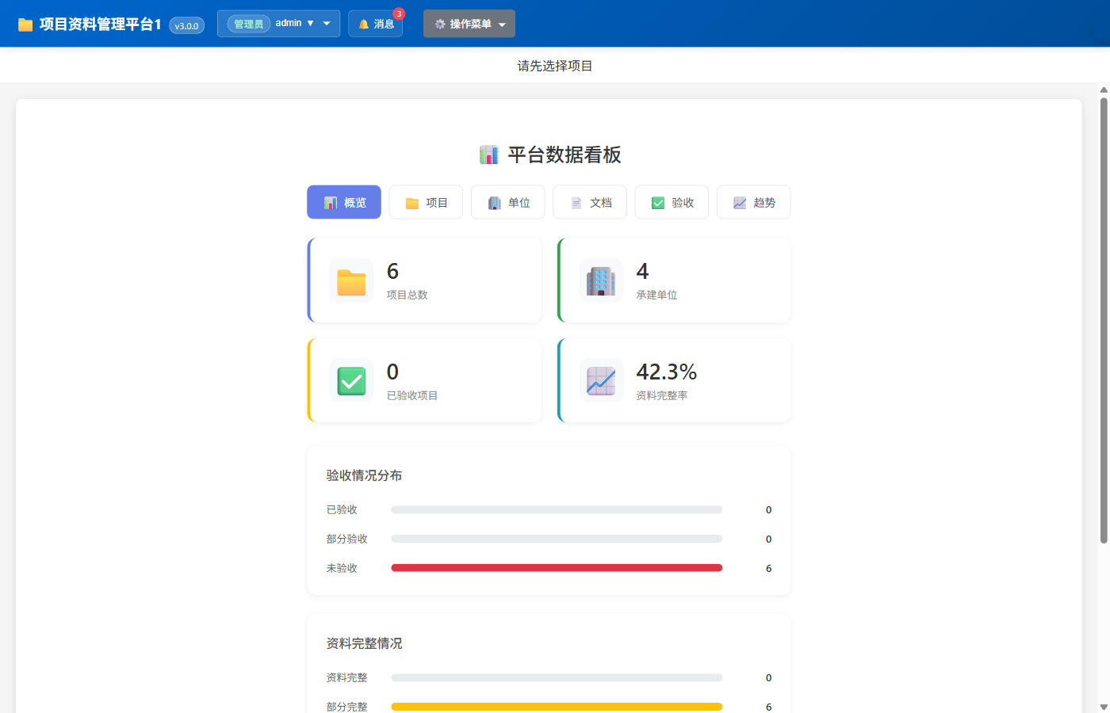
管理员登录后首页
打开系统设置弹窗，可修改系统名称、日志保留天数、时区等。
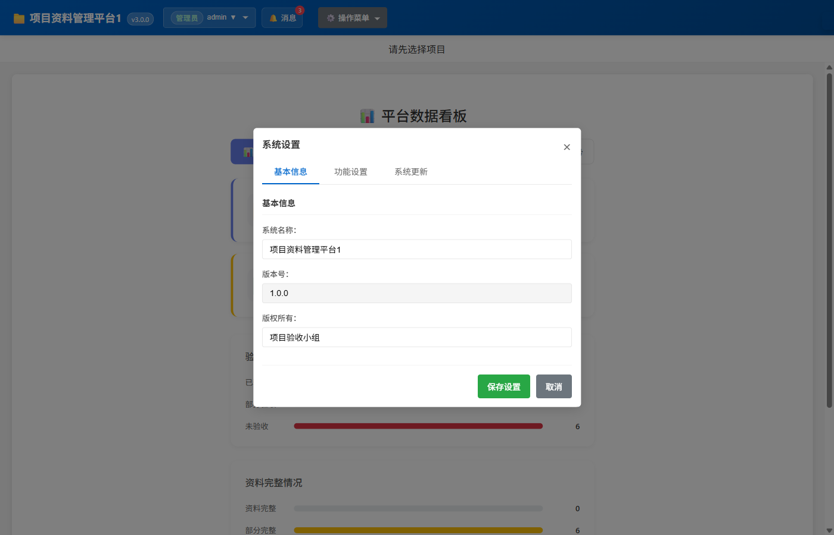
系统设置界面
用户审核弹窗展示待审核用户列表，支持通过/拒绝。
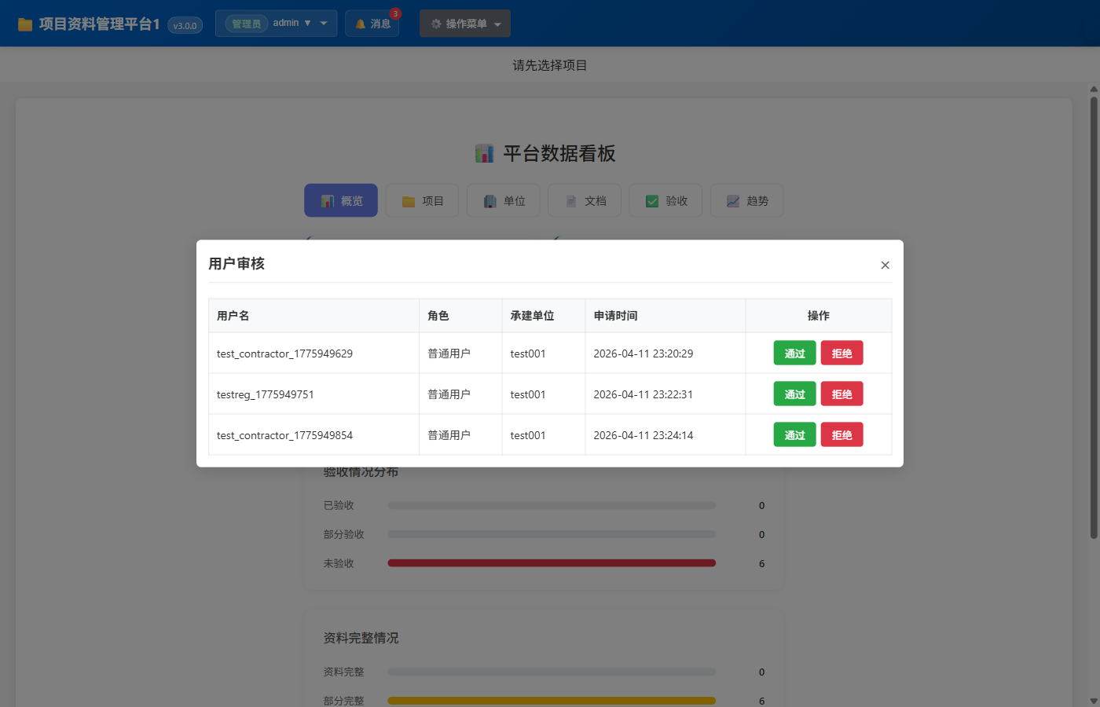
用户审核界面
用户管理展示全部用户，支持搜索、批量操作（删除、启用/禁用、修改角色）。
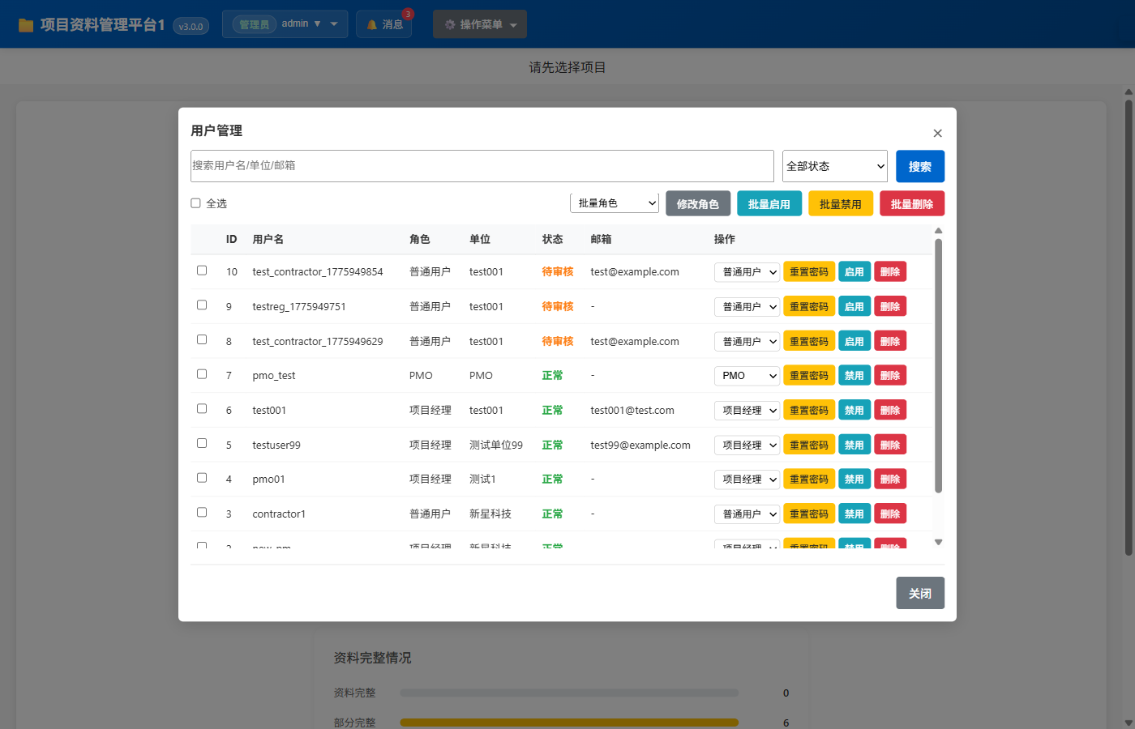
用户管理界面
承建单位管理展示所有组织，支持新建、编辑、删除及批量删除。
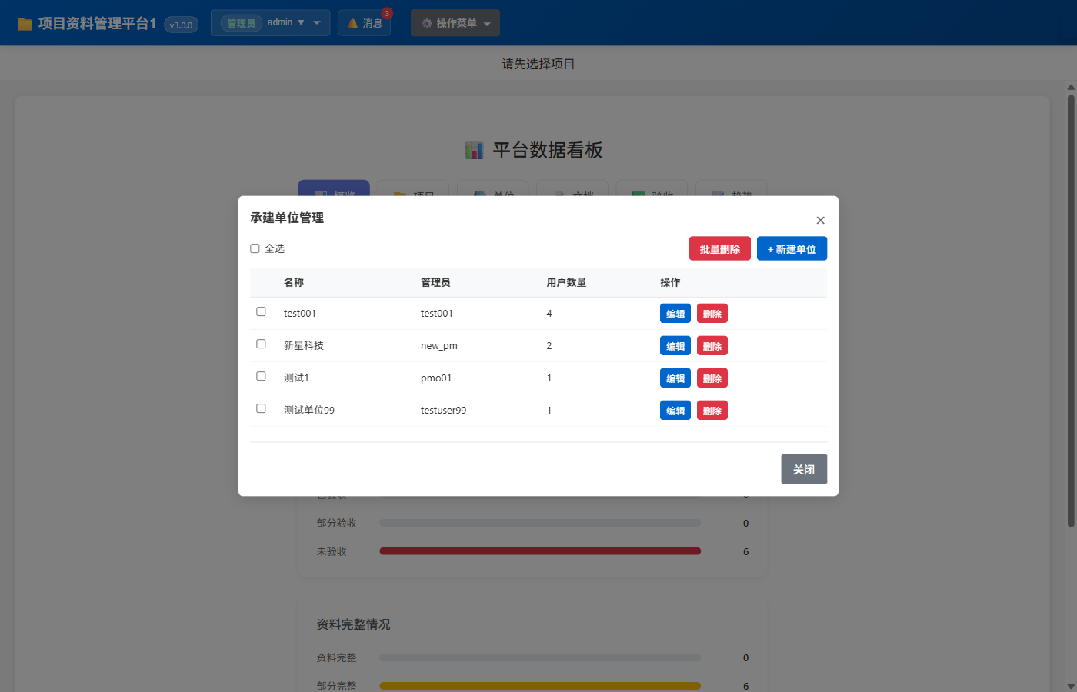
承建单位管理界面
项目管理展示全部项目，支持批量修改单位、批量启用/停用、批量删除、批量移交。
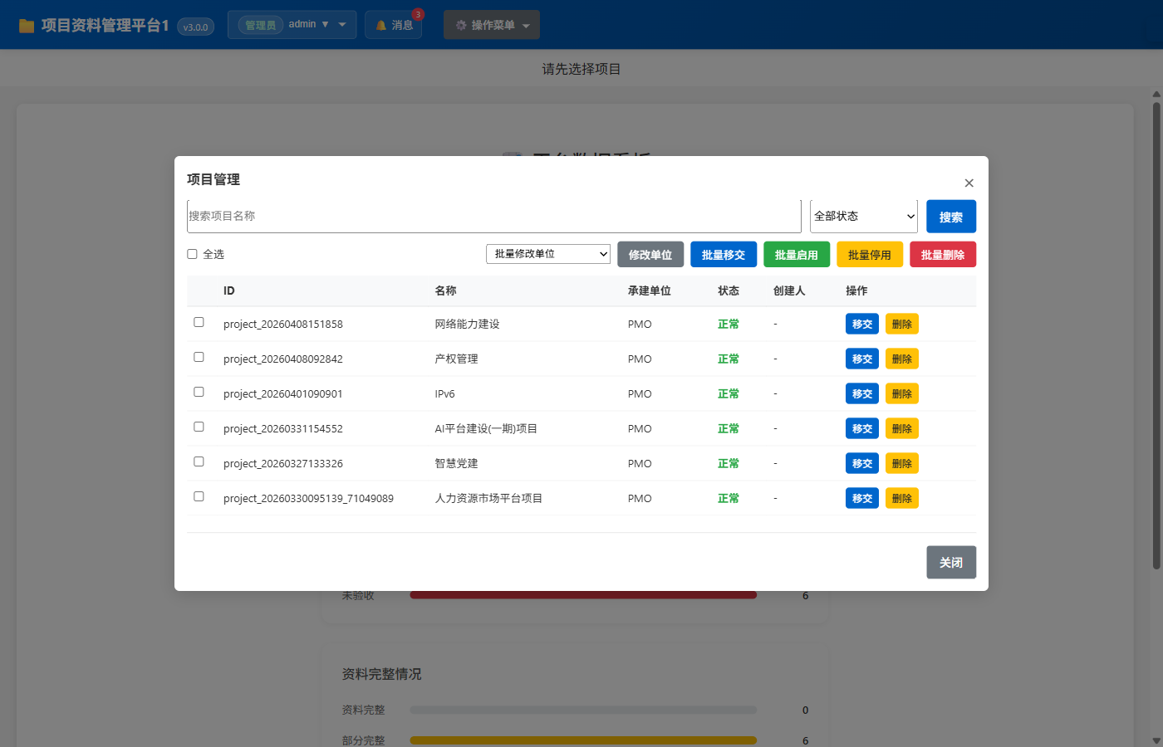
项目管理界面
日志管理展示全部操作日志，支持按类型/用户名筛选。
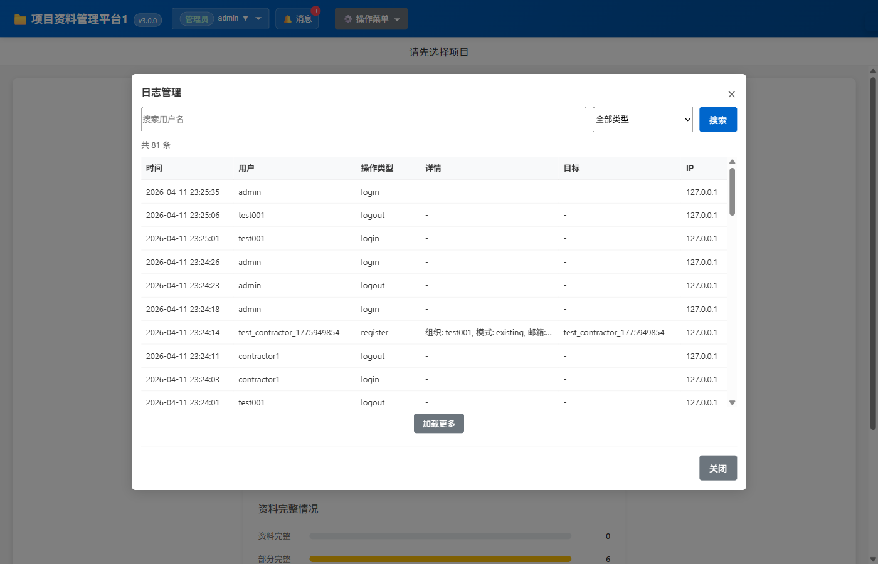
日志管理界面

二、PMO 权限测试
PMO 登录成功，具备与管理员类似的全局项目 oversight 权限。
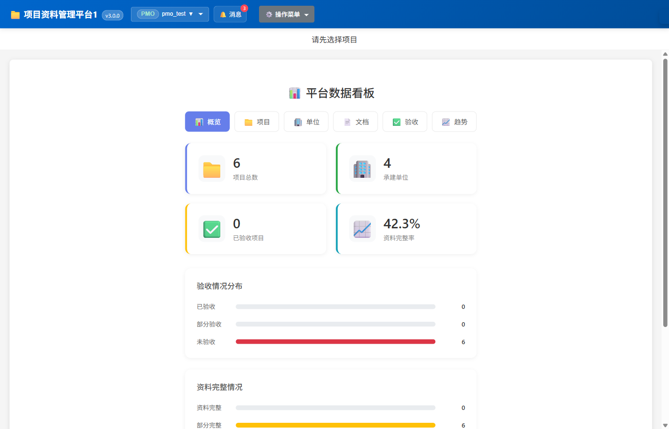
PMO 首页
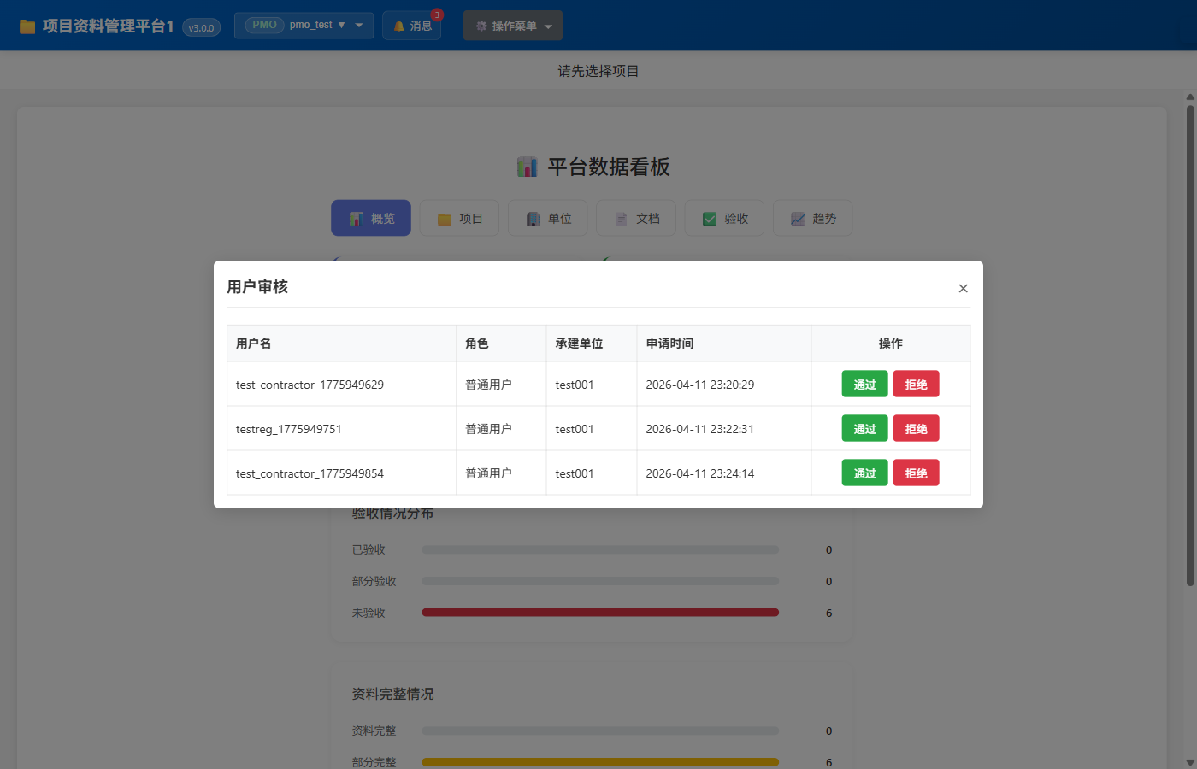
PMO 用户审核
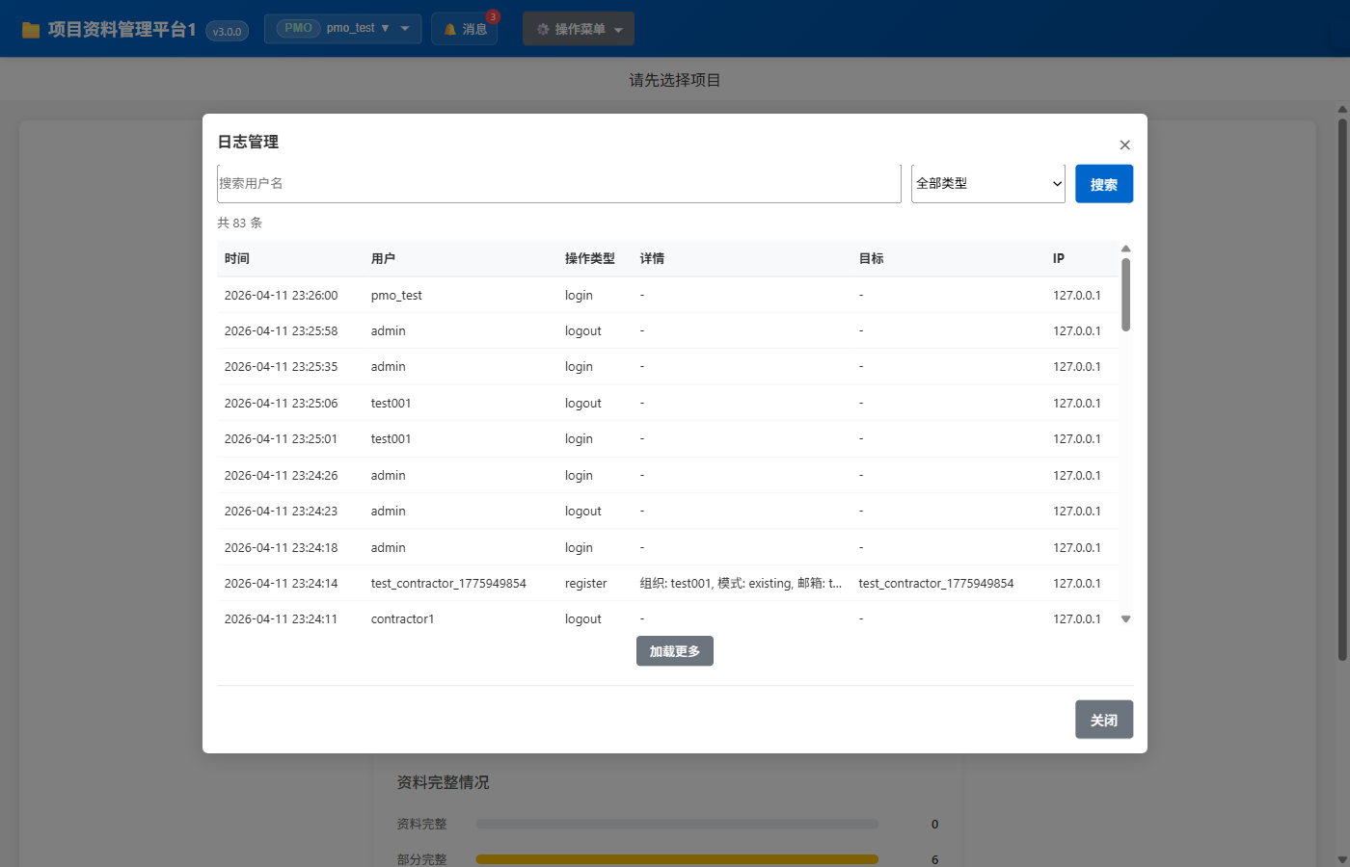
PMO 日志管理

三、项目经理 (project_admin) 权限测试
项目经理登录后只能看到本单位/自己创建的项目，操作菜单中可见【用户审核】和【日志管理】，不可见【系统设置】【用户管理】【承建单位管理】【项目管理】。
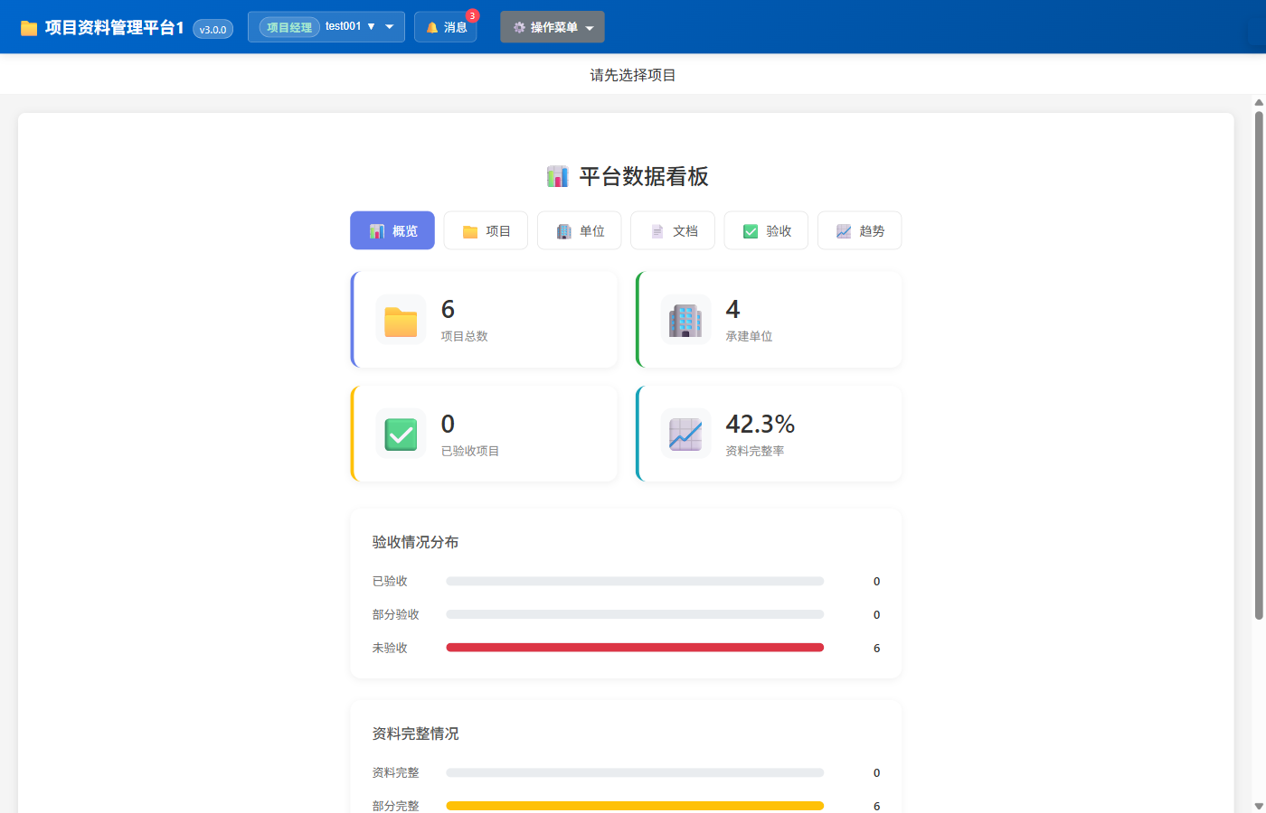
项目经理首页
项目经理的操作菜单仅包含：用户审核、日志管理（不含系统设置等管理员功能）。
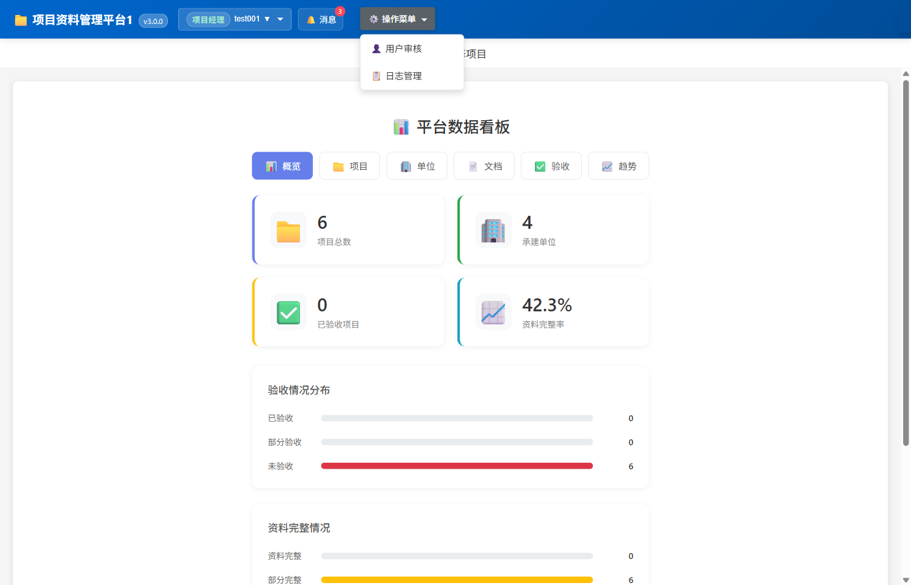
项目经理操作菜单
项目经理的用户审核列表仅显示注册时选择本单位且角色为 contractor 的待审核用户。
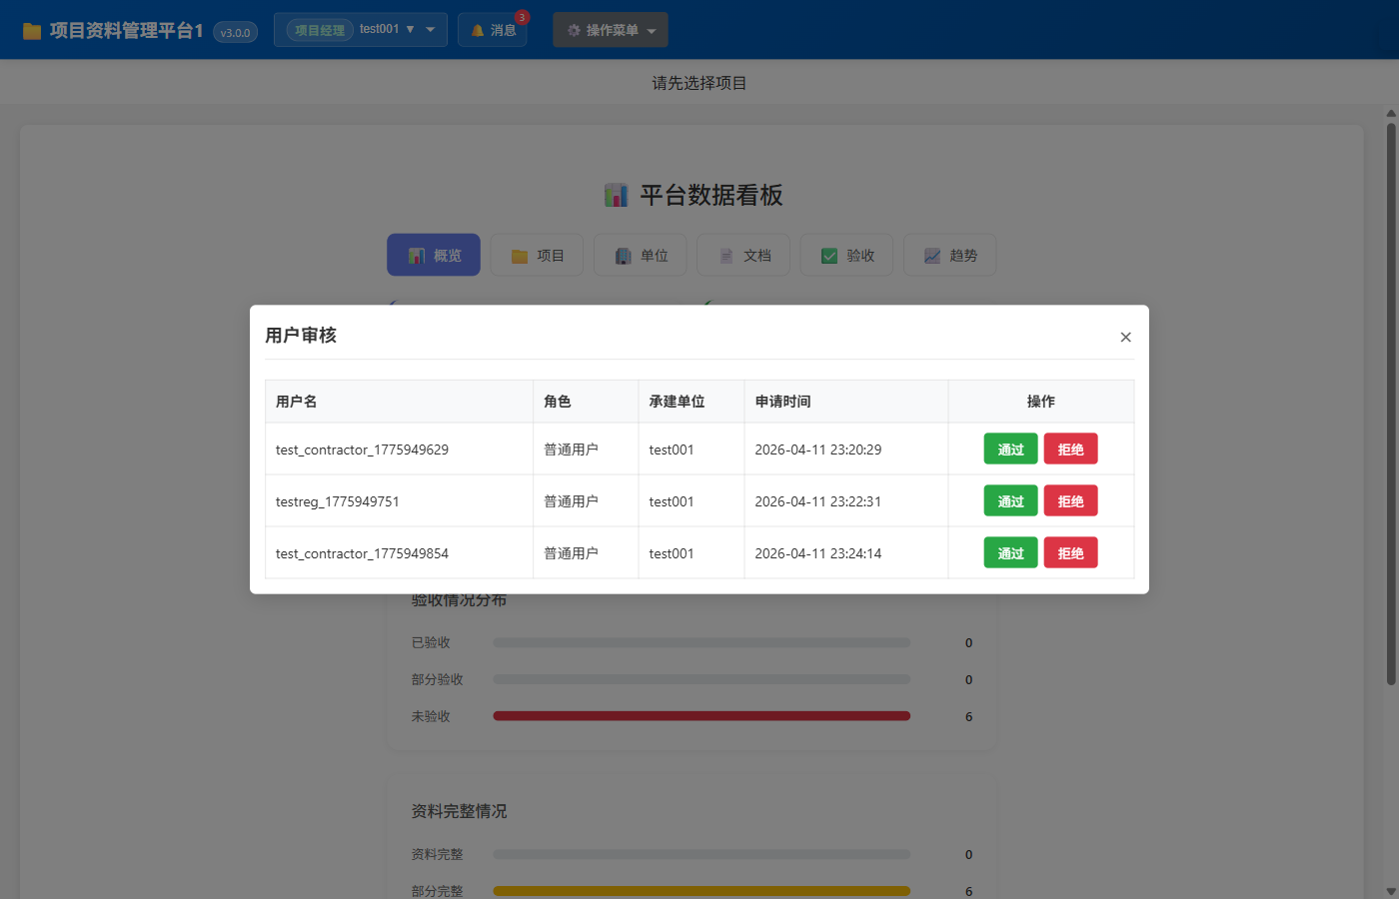
项目经理用户审核
项目经理的日志管理仅展示本单位所有成员的操作日志。
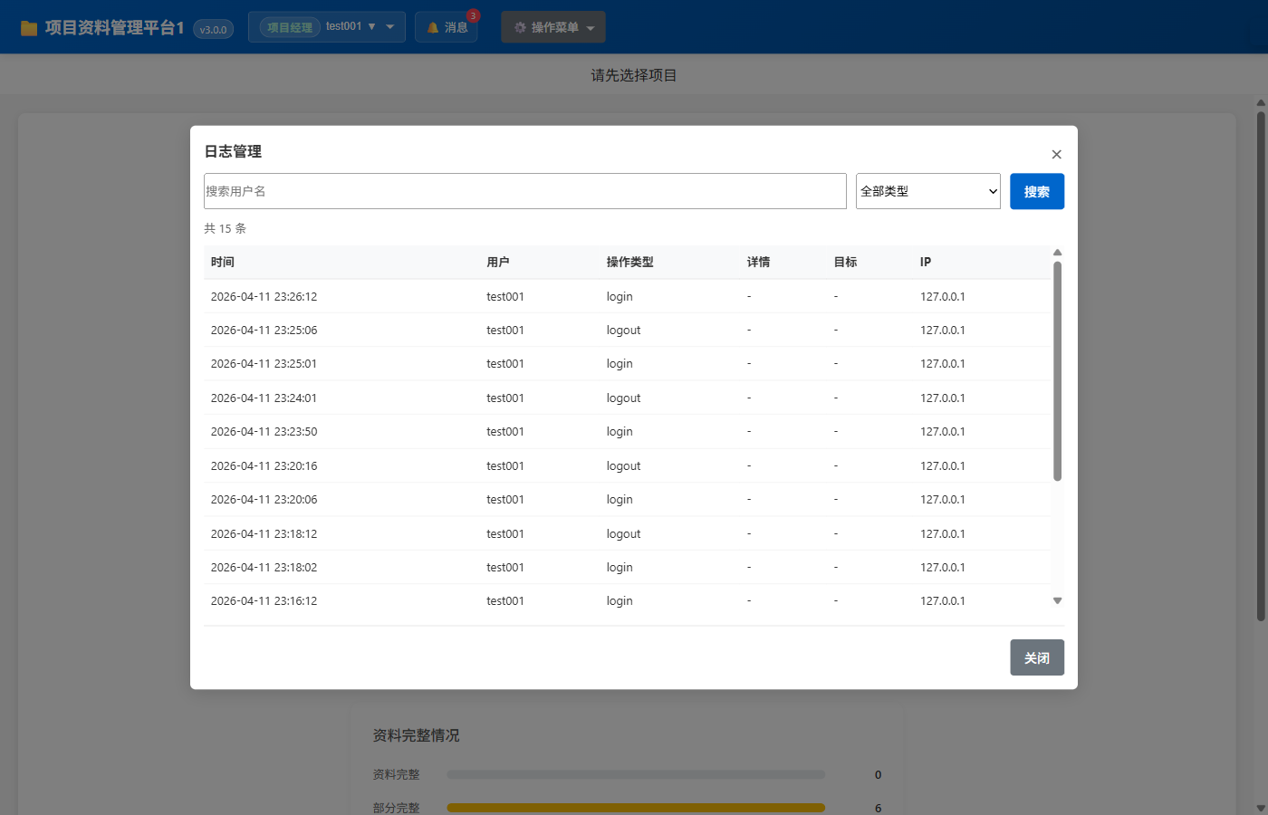
项目经理日志管理

四、普通用户 (contractor) 权限测试
普通用户 contractor 登录后，仅能看到本单位/自己相关的项目，顶部高级菜单被隐藏。
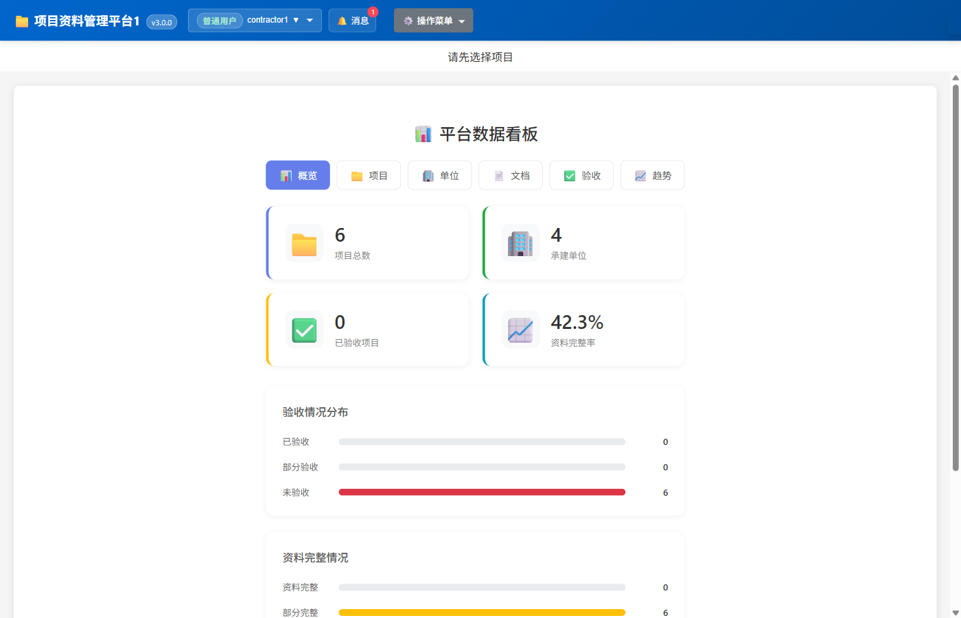
普通用户首页
普通用户的操作菜单仅包含【日志管理】一项。
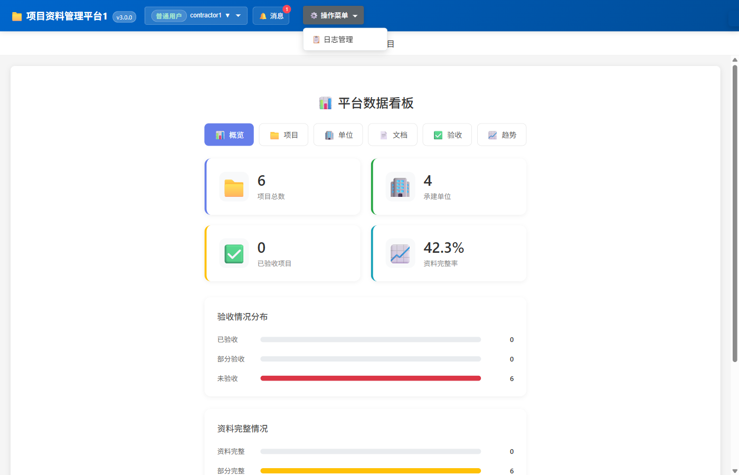
普通用户操作菜单
普通用户的日志管理仅显示自己的操作日志，且用户名搜索框被锁定不可修改。
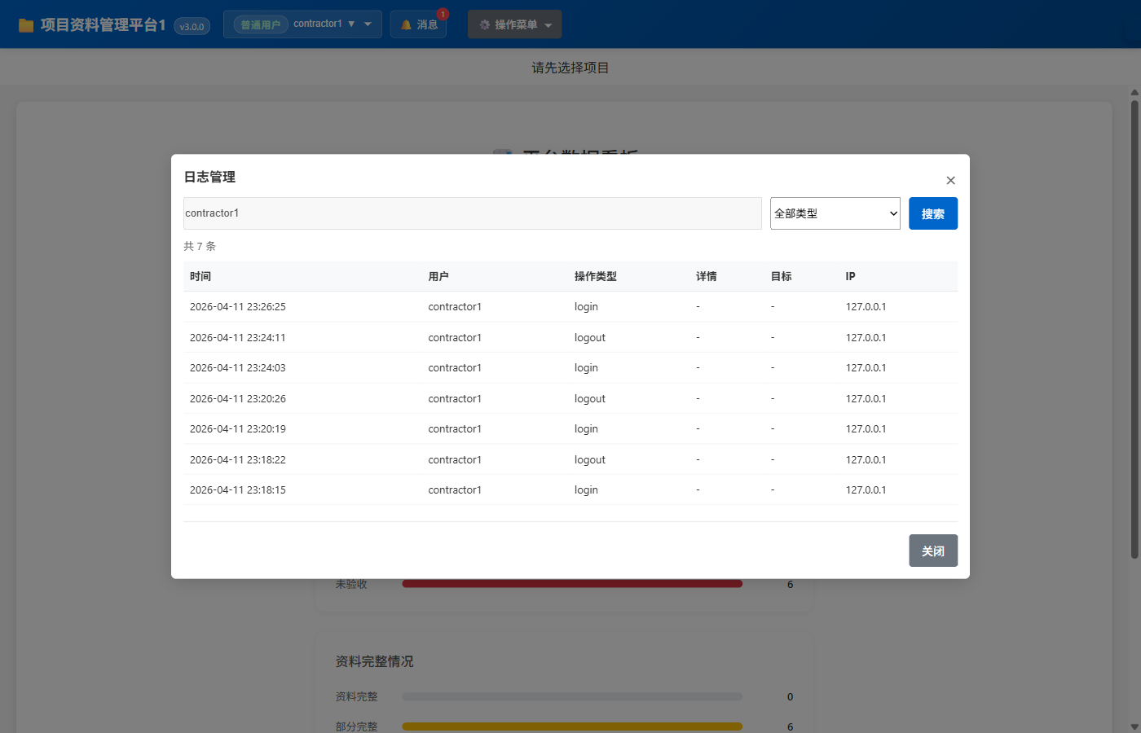
普通用户日志管理

五、待审核用户注册与审批流程
新用户访问首页并切换到注册标签，可选择所属承建单位。
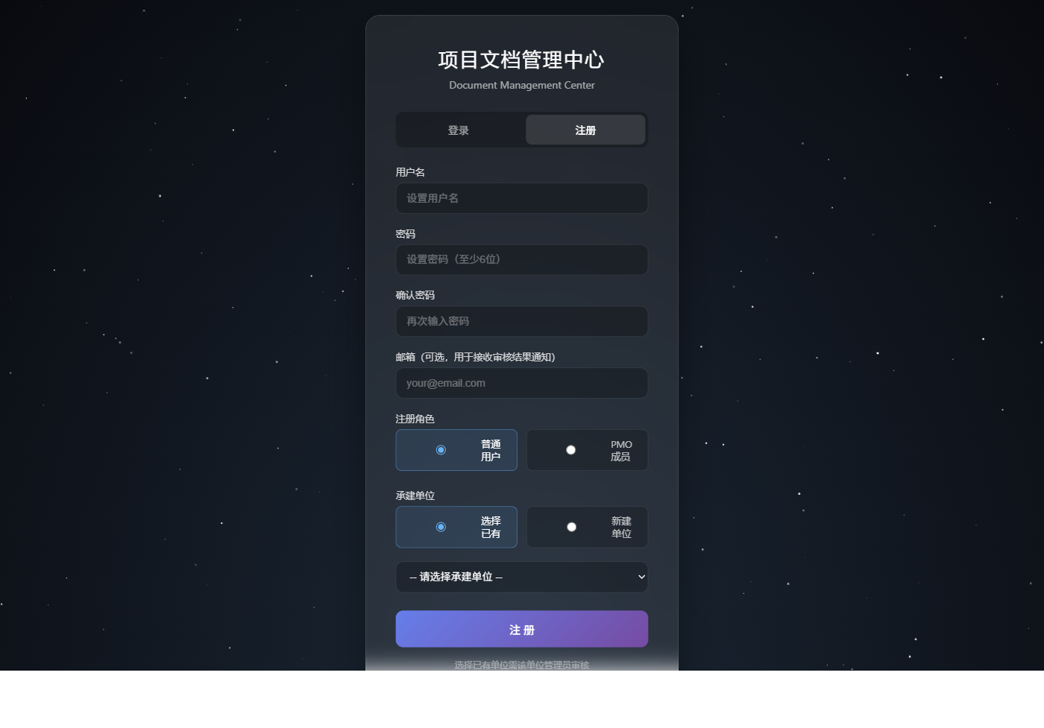
注册页面
注册成功后，系统自动登录，用户进入待审核状态，页面显示“账户正在审核中”提示。
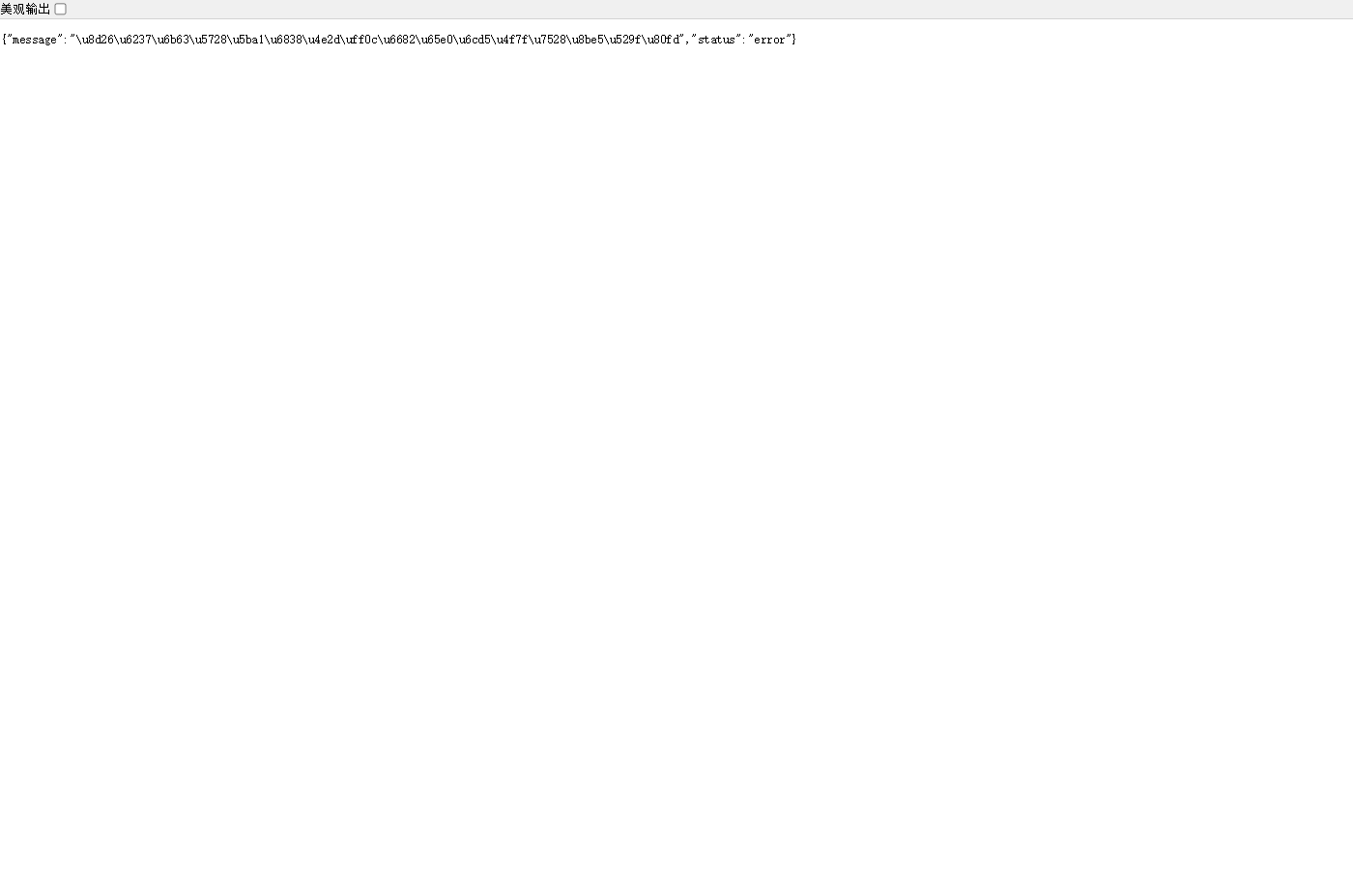
注册成功-待审核状态
管理员在用户审核列表中看到刚注册的待审核用户，可执行通过或拒绝。
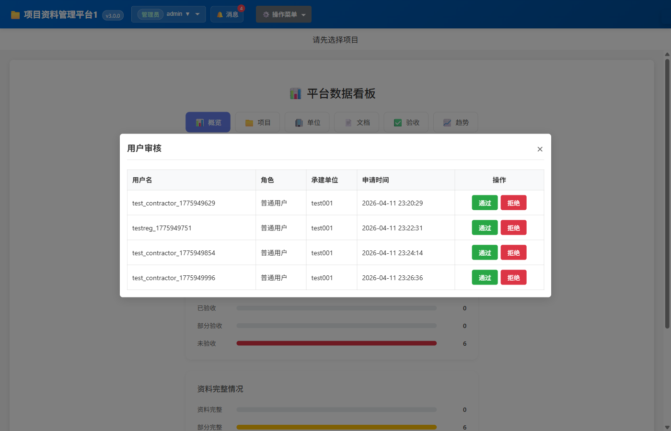
管理员审批列表

六、消息中心测试
消息中心展示未读/已读消息，支持标记已读和一键已读。
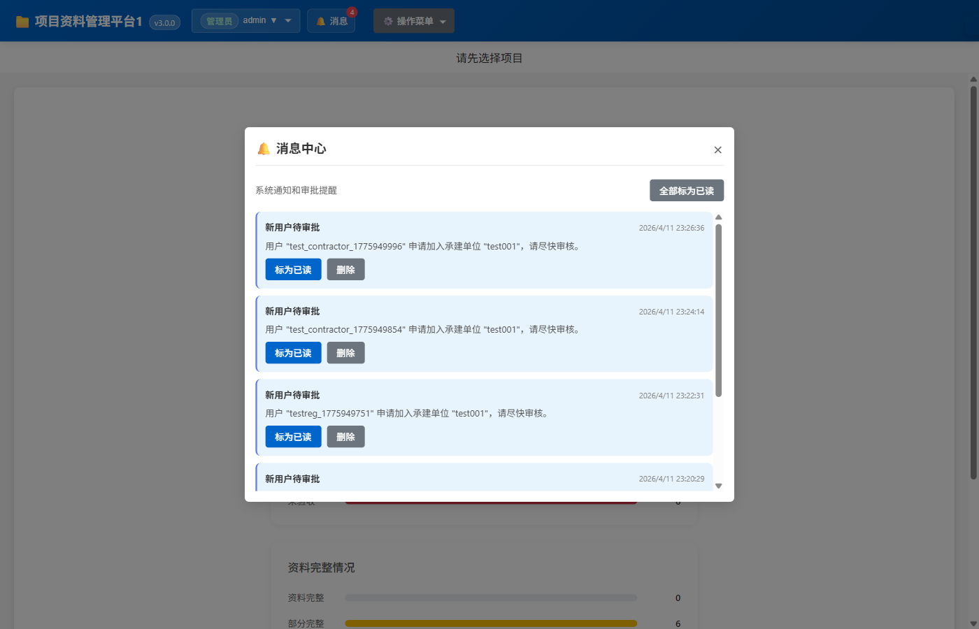
消息中心弹窗

七、个人设置测试
个人设置支持修改邮箱、修改密码（需验证旧密码）、自助停用账户。
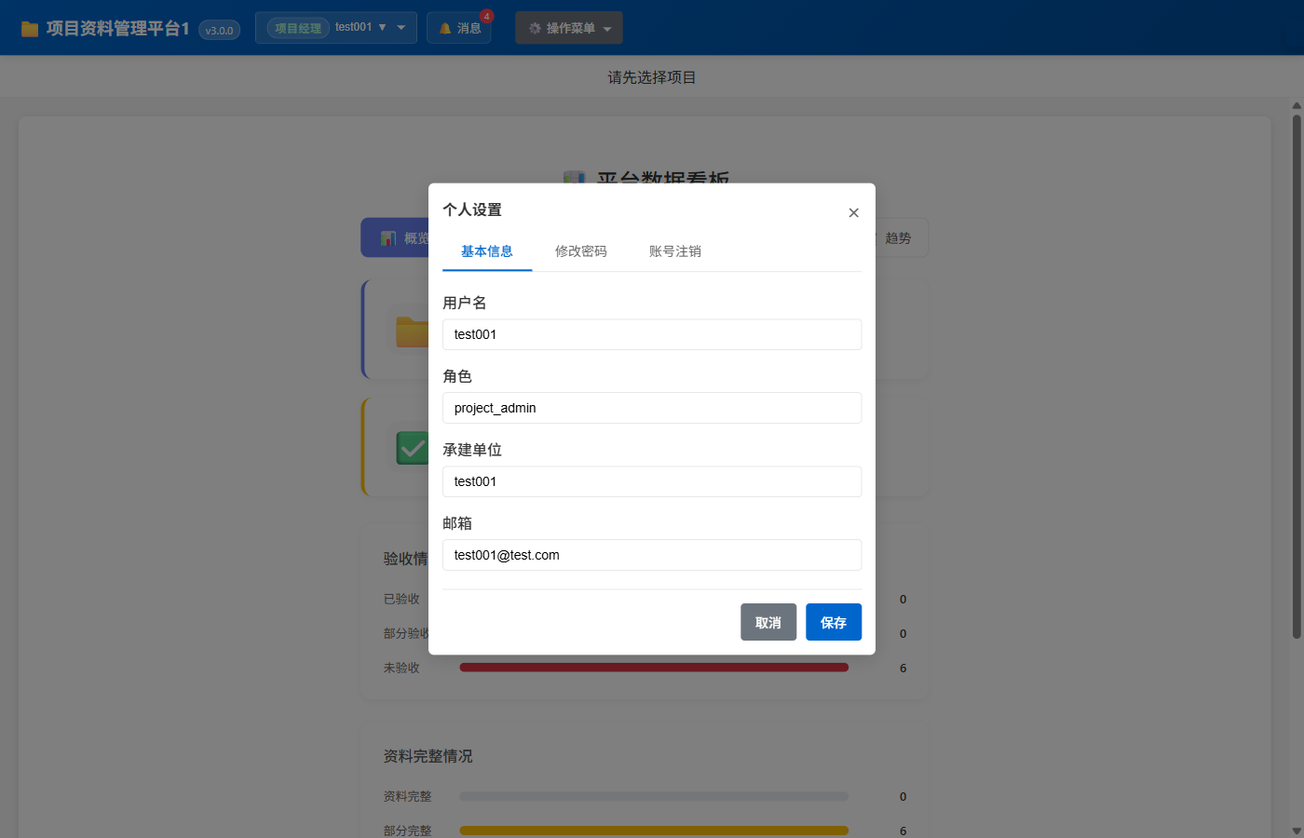
个人设置

八、测试结论
本次测试覆盖了管理员、PMO、项目经理、普通用户四种角色，验证了系统菜单权限隔离、用户注册审核、日志分级查看、个人设置、消息中心等核心功能。所有角色均按预期显示对应菜单和数据范围，未发现功能性阻断问题。

